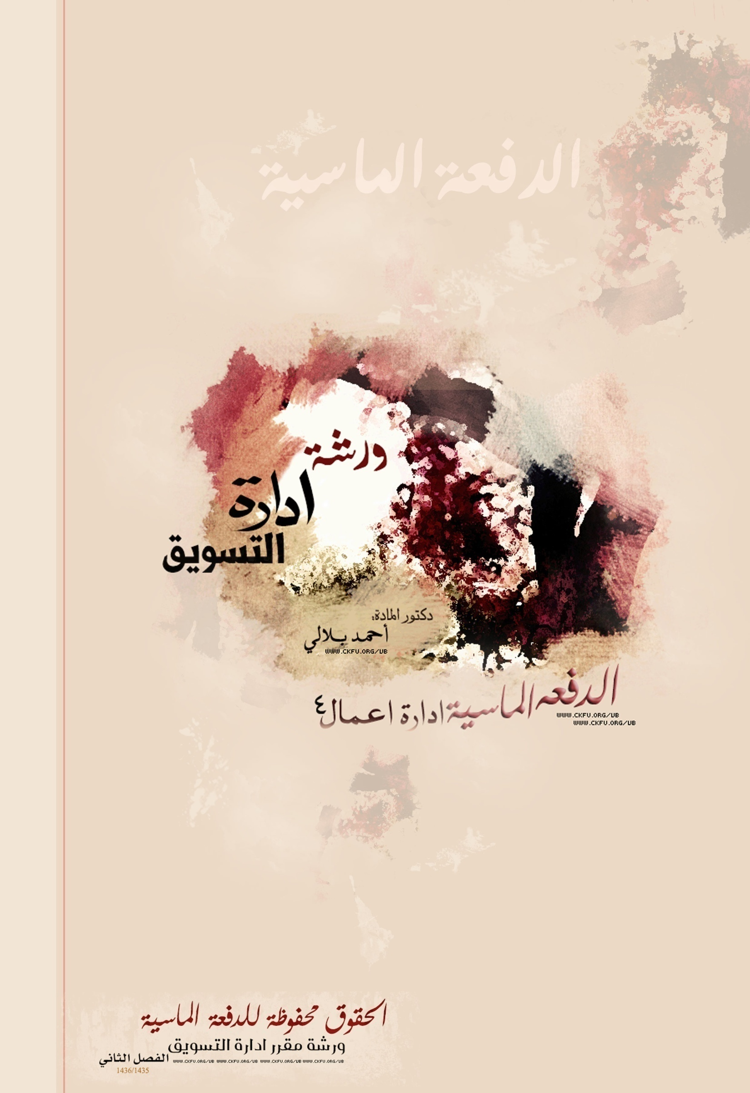

( المحاضرة الثامنة )
استراتيجية المنتج
عناصر المحاضرة:
- ماهية المنتج.
- تقسيمات المنتج.
- المزيج السلعي وقرارات خط الإنتاج.
- دورة حياة المنتج وتطويره.

مقدمة:
يعتبر المنتج العنصر الرئيسي الذي تقدمه المنظمة لإشباع حاجات ورضاء العملاء، وبالتالي تهدف كل التسويقية إلى تيسير عملية مبادلة هذا المنتج، كما تؤثر استراتيجية المنتج في تشكيل الاستراتيجيات التسويقية الأخرى.
ولقد سبق وان بينا بأن المنتج هو كل شيء من شأنه أن يلبي حاجة او رغبة لدى الانسان، سواء تعلق الأمر بمنتجات مادية أو خدمية أو في شكل أفكار (فكرة اغتنام الوقت).
وتجدر الإشارة هنا مجدداً، إلى ضرورة تمييز المنتجات عن وظائفها، فنادر ما نشتري السلع لذاتها، إذا يتمثل العنصر الأساسي للسلعة في الخدمة التي تقدمها (القلم والكتابة) وهذه الخدمة هي التي يتنافس مسؤولو التسويق في تغطيتها.
أولاَ / ماهية المنتج:
- تعريف المنتج:
هو كل شيء من شأنه تلبية حاجة أو رغبة لدى الإنسان سواء كان سلعة أو خدمة أو فكرة ويتشكل من:
- الجوهر المادي للمنتج. 2-الخدمات المساعدة. 3-التغليف
4-البعض يدرج عنصر السعر. " لأن المشترين قد ينظرون إلى نفس السلعة بمنظور مختلف إذا
ما سٌعرت بسعرين مختلفين ".
- حقيقة المنتج:
مما سبق نستنتج ما يلي:
- المنتج شيء مادي كالسلع أو معنوي كالخدمات.
- المنتج هو ما يريد المشتري شراءه وليس ما يريد البائع بيعه.
- يختلف العملاء في المنافع المراد الحصول عليها من المنتج.
- يقبل العميل على الشراء عندما يقتنع أن المنافع المتوقعة في المنتج أكبر من تكلفة الشراء.
- بسبب تغير المنافع التي يريدها العملاء بصفة مستمرة يجب أن تتطور المنتجات لتتوافق مع تلك التغيرات.

ثانيا \ تقسيمات المنتج
- السلع الاستهلاكية: هي السلع التي يشتريها الشخص لغرض استخدامه الشخصي أو لأسرته، كـ المأكولات والملبوسات الاستهلاكية وتقسم هذه السلع بدورها إلى تقسيمات فرعية أخرى تبعا لعادات الشراء أو عمر السلع أو مدى ضرورتها.
- تقسيم السلع تبع عادات الشراء:
1-السلع الميسرة | سلع التسوق | السلع الخاصة | السلع الاضطرارية
التي يحصل عليها العميل دون بذل الجهد " كبريت، خبز، خضروات." يلاحظ أن معظمها قليل الثمن متكرر الشراء ويشترى بكميات قليلة في الصفقة الواحدة، كـ استراتيجية يعمل رجال التسويق على توزيع السلعة في أكبر عدد من متاجر التجزئة. (استراتيجية التوزيع المكثف او المنتشر). | يبذل غالبية المستهلكين جهدا في الحصول عليها، وعادة لا يرتبطون بعلامة معينة، ومعظم أسعارها مرتفعة وسريعة التغير،  (الملابس، الأثاث المفروشات. )  "كـ استراتيجية يعمل رجال التسويق على توفيرها في عدد أقل من متاجر التجزئة، هامش ربحها كبير مقارنة بالميسرة. | هي السلع التي يصر المستهلك على شراء علامة معينة، وبذل جهد أكبر (كاميرا، سيارة.) تشبع عادة حاجات معنوية أخرى إلى جانب الإشباع المادي، تحتاج تلك السلع إلى جهد ترويجي وتوزيعي. | سلع لا يرغب المستهلك في الحصول عليها ولكنه قد يضطر لذلك (مكافحة التدخين، الفحوص الطبية)، يصعب على المنتجين بذل مجهود لزيادة الطلب غير المألوف لذا يعاني المنتج من ارتفاع تكلفة الترويج والمخاطرة.

- تقسيم السلع تبعا لعمر المنتج:
- السلع المعمرة (السيارة، الثلاجة.)
- السلع سريعة الاستهلاك (المواد الغذائية.)

ج-تقسيم السلع تبعا لأهميتها:
- السلع الضرورية.
- السلع الكمالية.

- السلع الإنتاجية: هي السلع المستخدمة لإنتاج أو المساهمة في إنتاج منتجات أخرى كالمعدات والمواد الأولية المستخدمة في إنتاج سلع أخرى، لذا فهي تسمى أيضا سلع إنتاج أو سلع نظامية ومن تقسيماتها:
- المعدات والآلات -قطع الغيار -المواد الخام -الأجزاء التامة الصنع -مواد التشغيل.
- الخدمات: يقصد بها المنتجات غير الملموسة، كالخدمات الصحية والتعليمية والمصرفية والفندقية وغيرها، علما أن لها خصائص معينة تميزها عن المنتجات المادية (السلع) فهي:
-غير ملموسة -غير قابلة للتخزين -تتمتع بخاصية التلازمية، أو ارتباط الخدمة بمقدمها أي عدم انفصالها.
يمكن تقسيمها حسب عوامل عديدة منها:
- الطرف الذي توجه إليه: الموجه إلى الإنسان (صحية، نقل المسافرين.) وموجة إلى الأشياء (صيانة اجهزه، نقل بضائع.)
- مدى خصوصية الخدمة: الخدمات القانونية، الاستشارات الإدارية، التعليم وأخرى لا تتأثر كثيرا بالصفات الخاصة للعملاء كالنقل العام والتعليم العام وبرامج الوقاية الصحية.
- طبيعة الطلب والعرض: لدينا طلب منتظم مع العرض كالطلب على الكهرباء والغاز والهاتف، وغير منتظم كالطلب على خدمة التأمين والخدمات القانونية
- طرق تسليم الخدمة: في المحل (المسرح) في البيت (الاتصالات).
ثالثاً \ المزيج السلعي وقرارات خط الإنتاج
- مفهوم المزيج السلعي: يعرف المزيج السلعي أو مزيج المنتجات على انه مجموعة من السلع والخدمات التي تقدمها المؤسسة لسوق المستهلكين.
قد يتشكل هذا المزيج من منتج (مبسط)، أو كم مجموعة خطوط تسمى تشكيلة المنتجات (موسع)وقد يكون لكل منها أشكال ووظائف (عمق المزيج السلعي).

- مضامين وأبعاد المزيج السلعي :
- نطاق المزيج السلعي: اتساع مزيج المنتجات، وهو عدد خطوط المنتجات، أي أنواع السلع والخدمات المنتجة في المؤسسة
- عمق المزيج السلعي: التوسع الرأسي، عدد أشكال المنتج في خط إنتاجي واحد، ففي في مؤسسه لألبسة الرياضية مثلا (العديد من الموديلات والاحجام والاشكال لكل منتج او خط ن خطوط المنتجات
- تناسق المزيج السلعي: يقصد به التكامل والارتباط بين المنتجات من حيث العملية الإنتاجية والاستخدام المهني ومنافذ التوزيع وخصائص المستهلكين.
- العوامل المؤثرة في تحديد مزيج المنتجات:
- عوامل داخلية: تتعلق بتوجهات المؤسسة وإمكاناتها المادية والبشرية.
- عوامل خارجية: كالبيئة التنافسية والعوامل الاقتصادية والثقافية والاجتماعية.

- القرارات المرتبطة بخط الإنتاج:
- قرارات توسيع خط الإنتاج.
- قرارات رفع قدرة خط الإنتاج حينما يتطلب الامر ذلك.
- قرارات تحديث خط الإنتاج
- قرارات احداث إضافات على خط الإنتاج.

رابعا\ دورة حياة المنتج

- مفهوم دورة حياة المنتج : تعبر هذه الدورة عن المراحل التي يمر بها المنتج منذ تقديمه للسوق و إلى غايه خروجه منه ،كذلك على أنها الإطار الزمني الذي يظهر فيه اتجاه الطلب على المنتج منذ تقديمه للسوق و إلى غاية استبعاده وخروجه منها ، بحيث تمر هذه الدورة عبر مراحل التقديم ، النمو ، النضج ، التدهور .
هذه الدورة مصممه لإعطاء تصورات عن الديناميكية التنافسية للمنتج ، علما انها تتضمن التأكيد على ما يلي :
- إن للمنتجات دورة حياة تبدأ بالتقديم وتنتهي بالخروج من السوق.
- يرتبط حجم المبيعات بالمراحل المختلفة لهذه الدورة .
- أن كل مرحلة تتطلب استراتيجيات وظيفية ملائمة.

ومع ذلك أنه لا توجد دورة حياة موحدة للمنتج بالنظر لاختلاف العوامل الداخلية و الخارجية وبالتالي تباين الفترات فإنه يمكن تمثيل هذه الدورة عموما على النحو التالي :
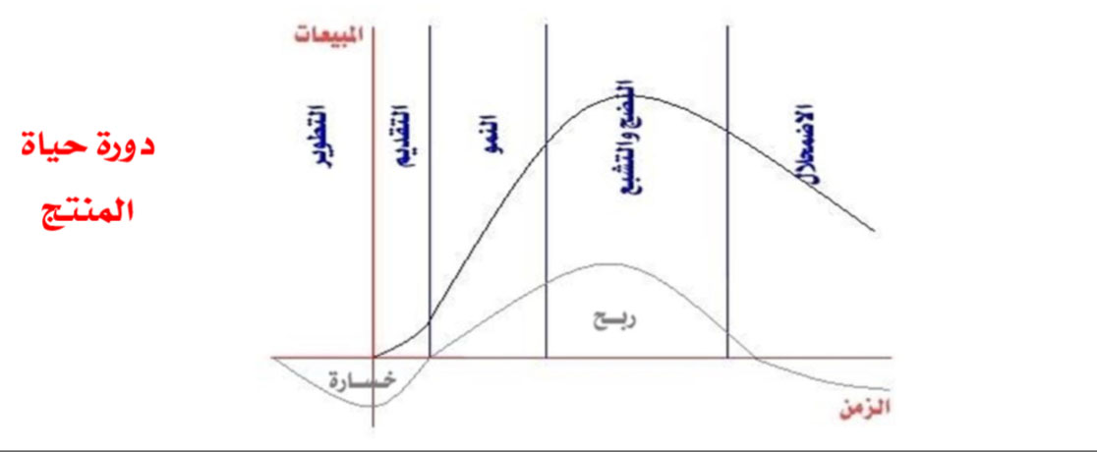
- مراحل دورة حياة المنتج
- مرحلة التقديم: تبدأ هذه المرحلة عند التقديم للسوق على أساس انتهاء مرحله الابتكار، هدفها التعريف بالمنتج ودفع المستهلك إلى اتخاذ قرار بشرائه واستخدامه، وتتمثل معالم الاستراتيجية التسويقية في:
- ارتفاع تكاليف الإنتاج لانخفاض كمياته (نسبة التكاليف الثابتة لإجمالي التكاليف).
- الجهل بالمنتج، مما يتطلب التعريف به وتحسس ردود الفعل إزاءه.
- مبيعات منخفضة وبالتالي أرباح منخفضة
- مبيعات منخفضة وبالتالي أرباح منخفضة.
- ارتفاع تكاليف الترويج
- عدم التوسع في الإنتاج وفي قنوات التوزيع حتى تكون تكاليف المزيج بسيطة.

- مرحلة النمو : الهدف من هذه المرحلة هو تدعيم مركز المنتج وتقويته بدع المستهلك إلى تفضيل العلامة ، وهي المرحلة التي تبدأفيها المبيعات بالارتفاع وكذلك الأرباح نتيجة الجهود التسويقية والتعرف على المنتج .
من خصائص الاستراتيجية التسويقية في هذه المرحلة:
- التوسع الكمي في الإنتاج وتطوير المنتج من حيث خصائصه وأشكاله.
- التوسع في قنوات التوزيع لتشمل مناطق وأسواقا جديدة
- ثبات الأسعار أو ميلها إلى الانخفاض
- زيادة نسبة الأرباح وحجمها.

- مرحلة النضوج : وهي مرحلة تتميز بطول فترتها قياسا بالمراحل الأخرى ، وفيها يدخل المنتج مرحلة النضج السلبي حيث تتباطأ
نسبة المبيعات، وتطرح فيها العديد من المشاكل والتهديدات على إدارة التسويق، ويمكن تقسيمها بدورها إلى:
- مرحلة النضج الصاعد المتنامي: حيث تستمر المبيعات في الارتفاع النسبي لكن الارتفاع يأخذ شكل نمو بسيط نظرا لكون المرحلة تستقطب منافسين جدد من نفس المنتج.
- مرحلة النضج المستقر : و فيها تتسم المبيعات بالاستقرار نظرا لعدم وجود مستهلكين جدد وعدم التخلي عن المنتج.
- مرحلة النضج المنحدر : وفيها تميل المبيعات إلى الانخفاض النسبي الذي يزداد مع الزمن ويعتبر ذلك مؤشر على قدوم مرحلة التدهور.
وعموما فإن مرحلة النضج تتخذ فيها على مستوى الاستراتيجية، الإجراءات التالية:
- الاحتفاظ بنفس اتجاهات الانتاج الواسع على مستوى الحجم وتطوير المنتج.
- ميل الأسعار إلى الانخفاض التدريجي مع استخدامها كوسيلة مهمة لتنشيط المبيعات.
- البحث عن قنوات توزيع وأسواق جديدة؛
- تركيز الجهود على تنشيط المبيعات.

- مرحلة التدهور : انخفاض الأسعار بنسب أسرع ، وفي هذه المرحلة يتميز المزيج التسويقي بالخصائص التالية:
- الانكماش في حجم الإنتاج والاكتفاء بالأشكال الرئيسة للمنتج؛
- ميل الأسعار السريع نحو الانخفاض لتنشيط المبيعات؛
- ميل الترويج إلى الإعلان التذكيري مع جهود مكثفة لتنشيط المبيعات في شكل تخفيضات؛
- الانكماش في قنوات التوزيع بسبب تخلي الموزعين عن المنتج.

- مراحل تطوير المنتجات

- تجميع الافكار.
- تقييم الأفكار
- الجدوى الاقتصادية والاجتماعية.
- التصميم
- الاختبار.
- التقييم التجاري.
- . تقديم المنتج الجديد.

